Die NATO und der Ost-West-Konflikt
Sequenz: 2:53-4:00
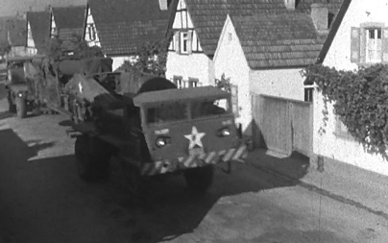
1. Ursprünglich lag die Pfalz in der französischen Besatzungszone. Warum bauten die Amerikaner in den 1950er und 1960er Jahren dort ihre Militärpräsenz aus?

2. Informiere dich über die NATO und erstelle einen kurzen Steckbrief.

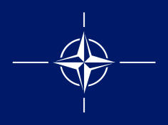
Die NATO
Gründung: ____________

Gründungsmitglieder: ______________________________________________

_____________________________________________________________________________________
_____________________________________________________________________________________

Aufgaben:____________________________________________________________________________
_____________________________________________________________________________________

_____________________________________________________________________________________

Beitritt der BRD zur NATO: ____________ Anzahl heutiger Mitgliedstaaten: ___________
Heutige Mitgliedsstaaten: _______________________________________________________________

_____________________________________________________________________________________

_____________________________________________________________________________________

_____________________________________________________________________________________

_____________________________________________________________________________________

Info Der Warschauer Pakt

Als Gegenpart zur NATO wurde am 14.05.1955 von der UdSSR und sieben weiteren Ostblock-Staaten der Warschauer Pakt („Vertrag über Freundschaft, Zusammenarbeit und gegenseitigen Beistand“) geschlossen. Die Mitglieder des Militärbündnisses verpflichteten sich, im Falle eines bewaffneten Überfalls gegenseitig militärischen Beistand zu leisten. Nach dem Zusammenbruch des Ostblocks 1991 wurde der Warschauer Pakt aufgelöst.

Recherche-Tipps:
Bundeszentrale für politische Bildung (bpb.de) mit Stichwort „NATO“ oder auf www.nato.int/nato-welcome/index_de.html

3. Inwiefern war Deutschland von der Präsenz der beiden Verteidigungsbündnisse – NATO und Warschauer Pakt – direkt betroffen?


4. Stelle eine Verbindung zur aktuellen politischen Lage (2022: Ukraine-Krieg) in Europa her.
In welcher Hinsicht ist die NATO wieder ein Thema?
Befinden wir uns in einem neuen Ost-West-Konflikt?

Diskutiert dazu in der Klasse.

